27 ianuarie 2020

RAPORT ZILNIC

Calificativ:  NEUTRU | Dosar de politician | B1TV-21:00
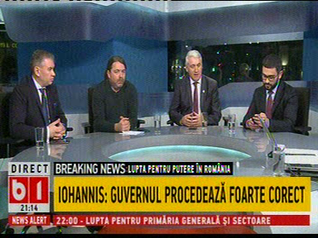 | În cadrul emisiunii „Dosar de politician” de pe postul B1TV, s-au discutat următoarele subiecte:  - Adrian Ţuţuianu, membru ProRomânia, spune că PNL are câteva măsuri grele de luat şi care le vor aduce scăderea în sondaje, iar una dintre aceste măsuri este majorarea preţului la gaze în luna iulie. Acesta mai spune că s-a modificat OUG 114, prin care era plafonat preţul la gaze pentru populaţie, iar preţul la energie electrică va fi liberalizat începând cu luna decembrie, după alegerile parlamentare.

Calificativ:  NEUTRU | Legile puterii | RealitateaPlus-20:00
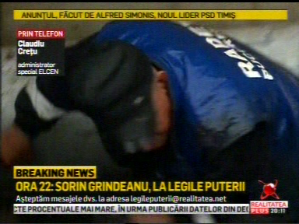 | În cadrul emisiunii „Legile puterii” de pe postul RealitateaPlus, s-au discutat următoarele subiecte:  - În cadrul emisiunii este difuzat un material cu privire la o avarie majoră la reţeaua RADET. În cadrul materialului, Claudiu Creţu, administrator special al Elcen, spune că Primăria Capitalei nu a plătit gazele aferente lunii decembrie şi ianuarie către Romgaz, iar factura lunii decembrie către Termoenergetica va deveni scadentă pe 29 ianuarie şi dacă în cursul lunii februarie nu vor fi făcute plăţi, există riscul de a nu mai avea bani pentru salariile angajaţilor şi pentru gaze, iar Romgaz va sista gazele, aşadar sistemul se poate prăbuşi.

Calificativ:  NEUTRU | Punctul de întâlnire | Antena3-20:00
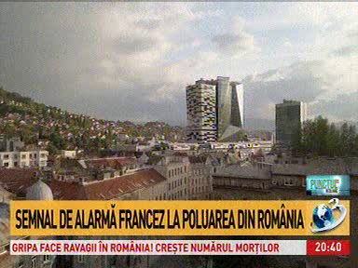 | În cadrul emisiunii „Punctul de întâlnire” de pe postul Antena3, s-au discutat următoarele subiecte:  - În cadrul emisiunii este difuzat un material din Le Figaro, potrivit căruia Sarajevo, Skopje, Belgrad şi Priştina se sufocă din cauza poluării, alimentată în parte de faptul că populaţia se încălzeşte cu lemne şi cărbuni deoarece este privată de energie mai curată din cauza sărăciei.  - Potrivit unui studiu recent al programului Naţiunilor Unite pentru Mediu, poluarea aerului este direct responsabilă de până la 20% din decesele premature în 19 oraşe din Balcanii de Vest, iar unele dintre cauze sunt centralele pe bază de lignit, industriile, parcurile de automobile învechite, lipsa transportului în comun. În plus. electricitatea este scumpă în aceste ţări unde salariul mediu nu depăşeşte 500 de euro şi în care puţini locuitori au acces la încălzirea centrală.  - Moderatorul emisiunii spune că dacă ar avea puterea, ar închide toate minele şi ar da posibilitatea oamenilor de acolo de a lucra în zona energiei verzi.  - Dan Vâlceanu, membru PNL, spune că există un memorandum adoptat de Guvern care modifică puţin structura mixului de la Complexul Energetic Oltenia, dar dincolo de asta, trebuie să ai o sursă de energie sigură la care să ai acces oricând.  - Moderatorul emisiunii spune că România are un mix energetic splendid.

